Thanks Ticket対象講座

ほんのちょっとしたコツであなたの実務文は激変！
分かりやすい文章表現の
技術とトレーニング講座
ＴＶ番組「世界一受けたい授業」出演のカリスマ講師が直接指導！

仕事の遂行に必要な、誤解なく確実に伝わる簡潔な文章の書き方を学びます。認知心理学も交えて分かりにくい文章の根本原因を理解し、意識改革を目指す内容です。グループ実習で楽しく実践力を伸ばしましょう。
プログラム（抜粋）
セミナー概要
日時 | ２０１６年 8月24日（水）  １０：００ ～ １７：００
会場 | 大阪商工会議所（堺筋本町・谷町四丁目）
受  講  料 | 会員２４，６９０円 一般 ３７，０３０円  ※テキスト、お弁当、消費税込み  ※8/25「分かりやすい説明の技術とトレー  ニング講座」とのダブル受講で受講料が  会員44,230円、一般68,910円に割引！
講  師 | 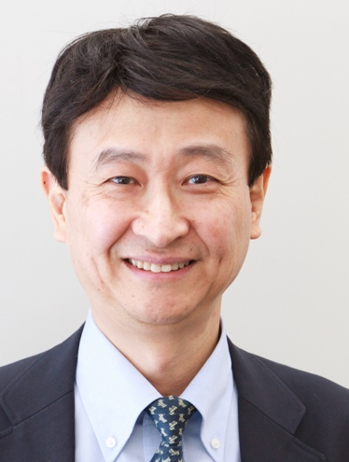作家･企業コンサルタント  藤沢 晃治 氏  慶応大学で管理工学を専攻。卒業後エンジニアとして大手メーカーに勤務。現在コミュニケーション研究家として、講演、企業向け研修などを中心に活動。『「分かりやすい文章」の技術』シリーズが65万部を超えるベストセラーとなりテレビ番組『世界一受けたい授業』にも講師として出演。
１ 分かりにくい文章のいろいろ
・会話ではなく、文章伝達特有の恐さ
・書き手が気付けない意図

２ ｢分かりやすい文章｣とは
・目的を達成できる文章
・ﾋﾞｼﾞﾈｽ文書は「斜め読み」されることを想定せよ

３ 構成の技術
・伝えたいポイントを洗い出せ

４ センテンスの技術
・キーワードを使え

５ レイアウトの技術
・「読みやすい」の前に「見やすい」を目指せ
・ベッタリ文章の風通しをよくせよ

６ 推敲の技術
・重複語を削除せよ
・無駄な修飾語を減らせ

予告なく内容の一部が変更されることがございます。予めご了解ください。

申込方法・注意事項・お問合せ
①下記欄にご記入のうえFAXでお申し込み下さい。申込み後３営業日以内に受付確認のご連絡を、開講１週間前に受講票を原則メールでお送りします。受付の確認や受講票が届かない場合は下記までご連絡下さい。
②受講料は下記に開講１週間前迄にお振込み下さい。１週間を過ぎてのキャンセルは受講料の返金はいたしかねます。
りそな銀行大阪営業部 当座 ０８０８７２６  三菱東京ＵＦＪ銀行瓦町支店 当座 ０１０５２５１  三井住友銀行船場支店 当座 ０２１０７６４ | ・口座名 大阪商工会議所 ｵｵｻｶｼｮｳｺｳｶｲｷﾞｼｮ  ・ご依頼人番号 ９１１０１０００００ の１０桁と貴社名をご入力下さい。  ・振込手数料は貴社にてご負担下さい。左記銀行と埼玉りそな銀行の本支店のATMからのお振込は手数料不要。

③講師業・士業・コンサルタント業等、講座の進行を妨げたり他の受講者の迷惑となる行為がある(あった)方、反社会的団体の構成員と認められる方は、受講をお断りします。
④ご記入頂いた情報は大阪商工会議所からの各種連絡･情報提供のために利用するほか講師に参加者名簿として配布します。
◎主催・お問合せ：大阪商工会議所 研修担当 TEL：０６－６９４４－６４２１ FAX：０６－６９４４－５１８８

この用紙のまま 06-6944-5188 にFAXしてください

会社名 |  |  |  |  |  |  |  |  |  |  | 会員番号
所在地 | 〒 |  |  |  |  |  |  |  |  |  | 業 種
所在地 |  |  |  |  |  |  |  |  |  |  | 従業員数 |  | 人
フリガナ  受講者名 |  |  | 年齢 | 歳 |  |  | 性別 | 男・女 |  | 所属部署･役職
フリガナ  受講者名 |  |  | 受講者メルアド
フリガナ  受講者名 |  |  | 年齢 |  | 歳 | 性別 |  | 男・女 |  | 所属部署･役職
フリガナ  受講者名 |  |  | 受講者メルアド
連絡担当者名 |  |  |  |  |  |  |  | 連絡担当者所属部署･役職
連絡担当者メルアド |  |  |  |  |  |  |  | TEL |  |  |  |  |  | FAX
受講料 |  | 人分 円を 月 日 銀行へ振込予定 |  |  |  |  |  |  |  |  |  |  |  |  | 8/25とのW受講 |  | 有 ・ 無
受講票について |  | □受講票は連絡担当者気付けでメール希望 □受講票は受講者本人宛でメール希望 □受講票はFAXで送信希望

